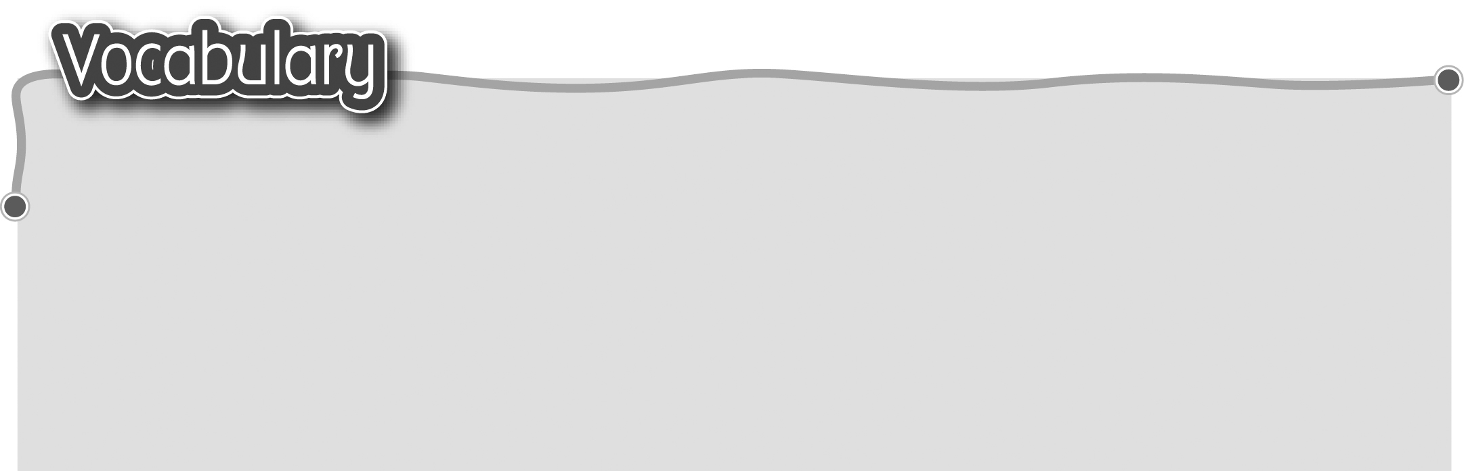
1 swim 游泳（動詞） 5 dance* 跳舞（動詞）
2 run* 跑步（動詞） 6 ice-skate 溜冰
3 skip* 跳繩 7 hike 遠足（動詞）
4 ride a bicycle 騎單車 8 make a model 砌模型
The words marked with * have different meanings in other
contexts. You can look up those meanings in a dictionary.
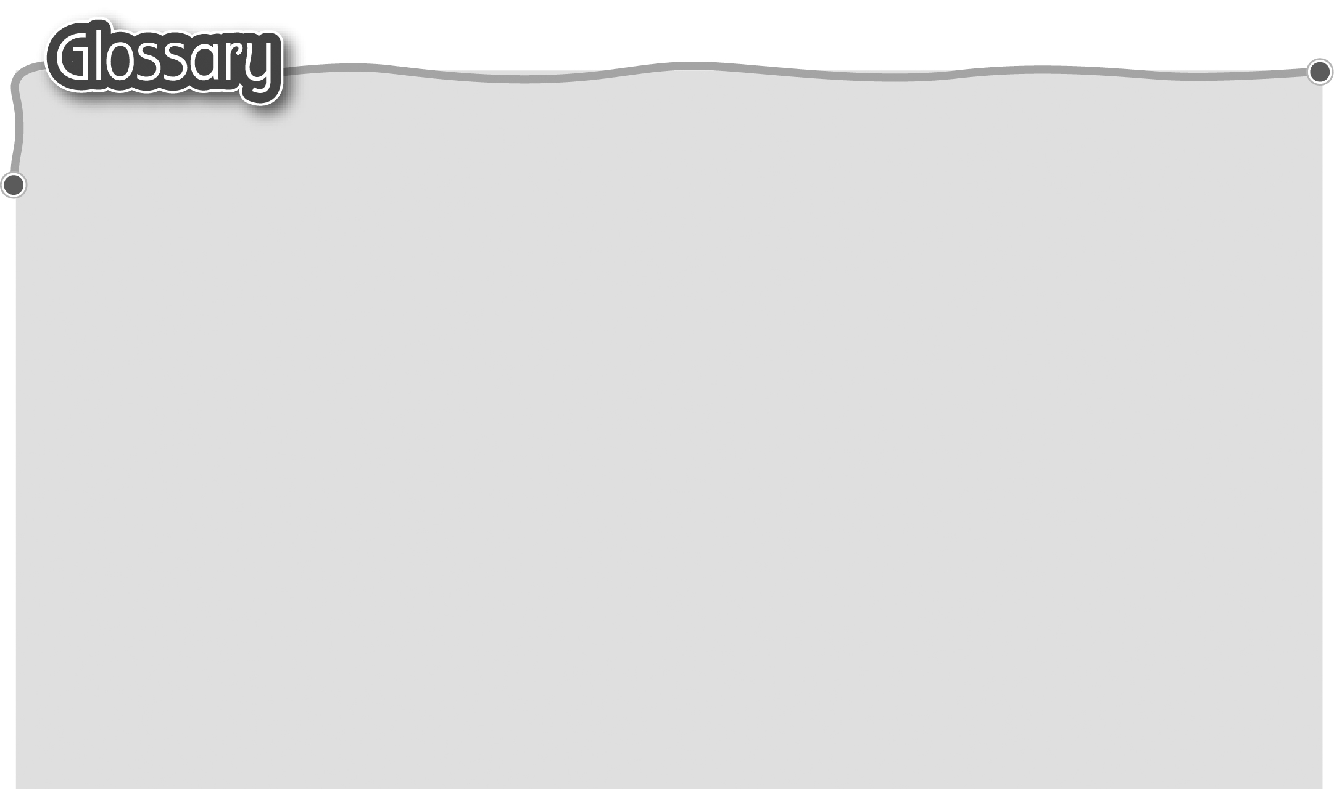
1 Sunday (p.46) 星期日 10 game (p.47) 遊戲
2 family* (p.46) 一家 11 together (p.47) 一起
3 at home (p.46) 在家 12 took (take) photos (p.51)
4 everyone (p.46) 每個人 拍照
5 living room (p.46) 客廳 13 special (p.51) 特別
6 beautiful (p.46) 漂亮 14 camera (p.51) 相機
7 bedroom (p.46) 睡房 15 planet (p.51) 星球
8 kitchen (p.47) 廚房 16 shadow* (p.51) 黑影
9 make biscuits (p.47) 做餅乾 17 play football (p.52) 踢足球


